2013年中考报名操作简介
- 业务流程
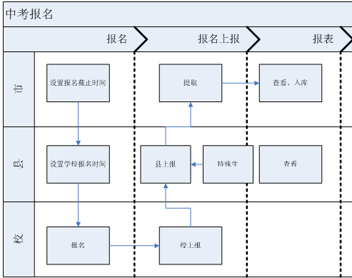
注：所有操作均在【中考管理】菜单下进行；以下介绍不按业务流程逐一讲解，
直接按模块进行一次性说明，具体流程方面可参上图。

- 操作介绍
- 地市版
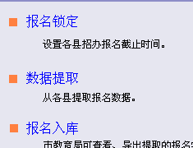
报名锁定：
设置各县上报的最终时间，如果各县还有学生异动，只做更改无法上报。
数据提取：
提取各县已上报的数据。
报名入库：
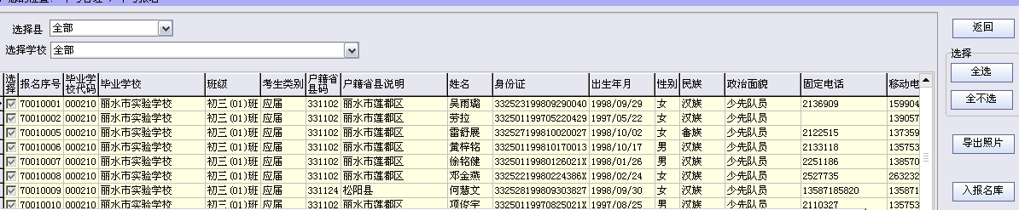
可具体选择到单县单校查看学生。
【导出照片】需要先选择学生由系统以报名序号为命名的jpg图片。
【入库报名】将中考报名库与预录取库进行无缝对接。
- 县
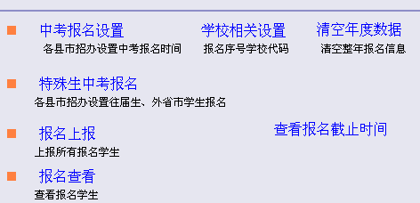
【中考报名设置】：设置各校的报名时间
【学校相关设置】：设置学校代码，生成报名序号用。默认从体育报名处复制过来。
【清空年度数据】：清空历年报名数据，基础数据不删除
【特殊生中考报名】：招办增加往届、外省学生，提供导入体育报名的特殊学生
【报名上报】：上报市。其中【查看报名截止时间】为市设置的报名截止时间
【报名查看】：查看学校报名学生

- 校
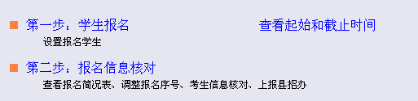
【学生报名】：学生报名的管理，【查看起始和截止时间】为县设置的报名时间段
【报名信息核对】：提供生成报名序号，签字，上报等功能。默认报名的学生如果参照过体育报名，会以体育报名的序号作为本次报名的报名序号，无报名序号的学生由系统生成。

